Javaslat a PARÁDÉSISTÁLLÓ
(Kalocsa, Kunszt József u. 8-10. Helyrajzi szám: 1046/1, 1046/2, 1045.
Műemléki törzsszám: 577.Hatályos védelem: 22509/1958.)
Kalocsai Települési Értéktárba történő felvételéhez

Készítette:
Asbóth Miklós

…………………………
Kalocsa, 2013. december 02.
(P. H.)

I.
A JAVASLATTEVŐ ADATAI

1. A javaslatot benyújtó (személy/intézmény/szervezet/vállalkozás) neve:

2. A javaslatot benyújtó személy vagy a kapcsolattartó személy adatai:
Név:
Levelezési cím:
Telefonszám:
E-mail cím:

II.
A NEMZETI ÉRTÉK ADATAI

1. A nemzeti érték megnevezése

2. A nemzeti érték szakterületenkénti kategóriák szerinti besorolása
 | □ agrár- és élelmiszergazdaság | □ egészség és életmód | □ épített környezet
 | □ ipari és műszaki megoldások | □ kulturális örökség | □ sport
 | □ természeti környezet | □ turizmus

3. A nemzeti érték fellelhetőségének helye

4. Értéktár megnevezése, amelybe a nemzeti érték felvételét kezdeményezik
 | □ települési | □ tájegységi | □ megyei | □ külhoni magyarság

5. A nemzeti érték rövid, szöveges bemutatása, egyedi jellemzőinek és történetének leírása

6. Indoklás az értéktárba történő felvétel mellett

7. A nemzeti értékkel kapcsolatos információt megjelenítő források listája (bibliográfia, honlapok, multimédiás források)

8. A nemzeti érték hivatalos weboldalának címe:

III.
MELLÉKLETEK

1. Az értéktárba felvételre javasolt nemzeti érték fényképe vagy audiovizuális-dokumentációja

2. A Htv. 1. § (1) bekezdés j) pontjának való megfelelést valószínűsítő dokumentumok, támogató és ajánló levelek

3. A javaslathoz csatolt saját készítésű fényképek és filmek felhasználására vonatkozó hozzájáruló nyilatkozat

I. Melléklet

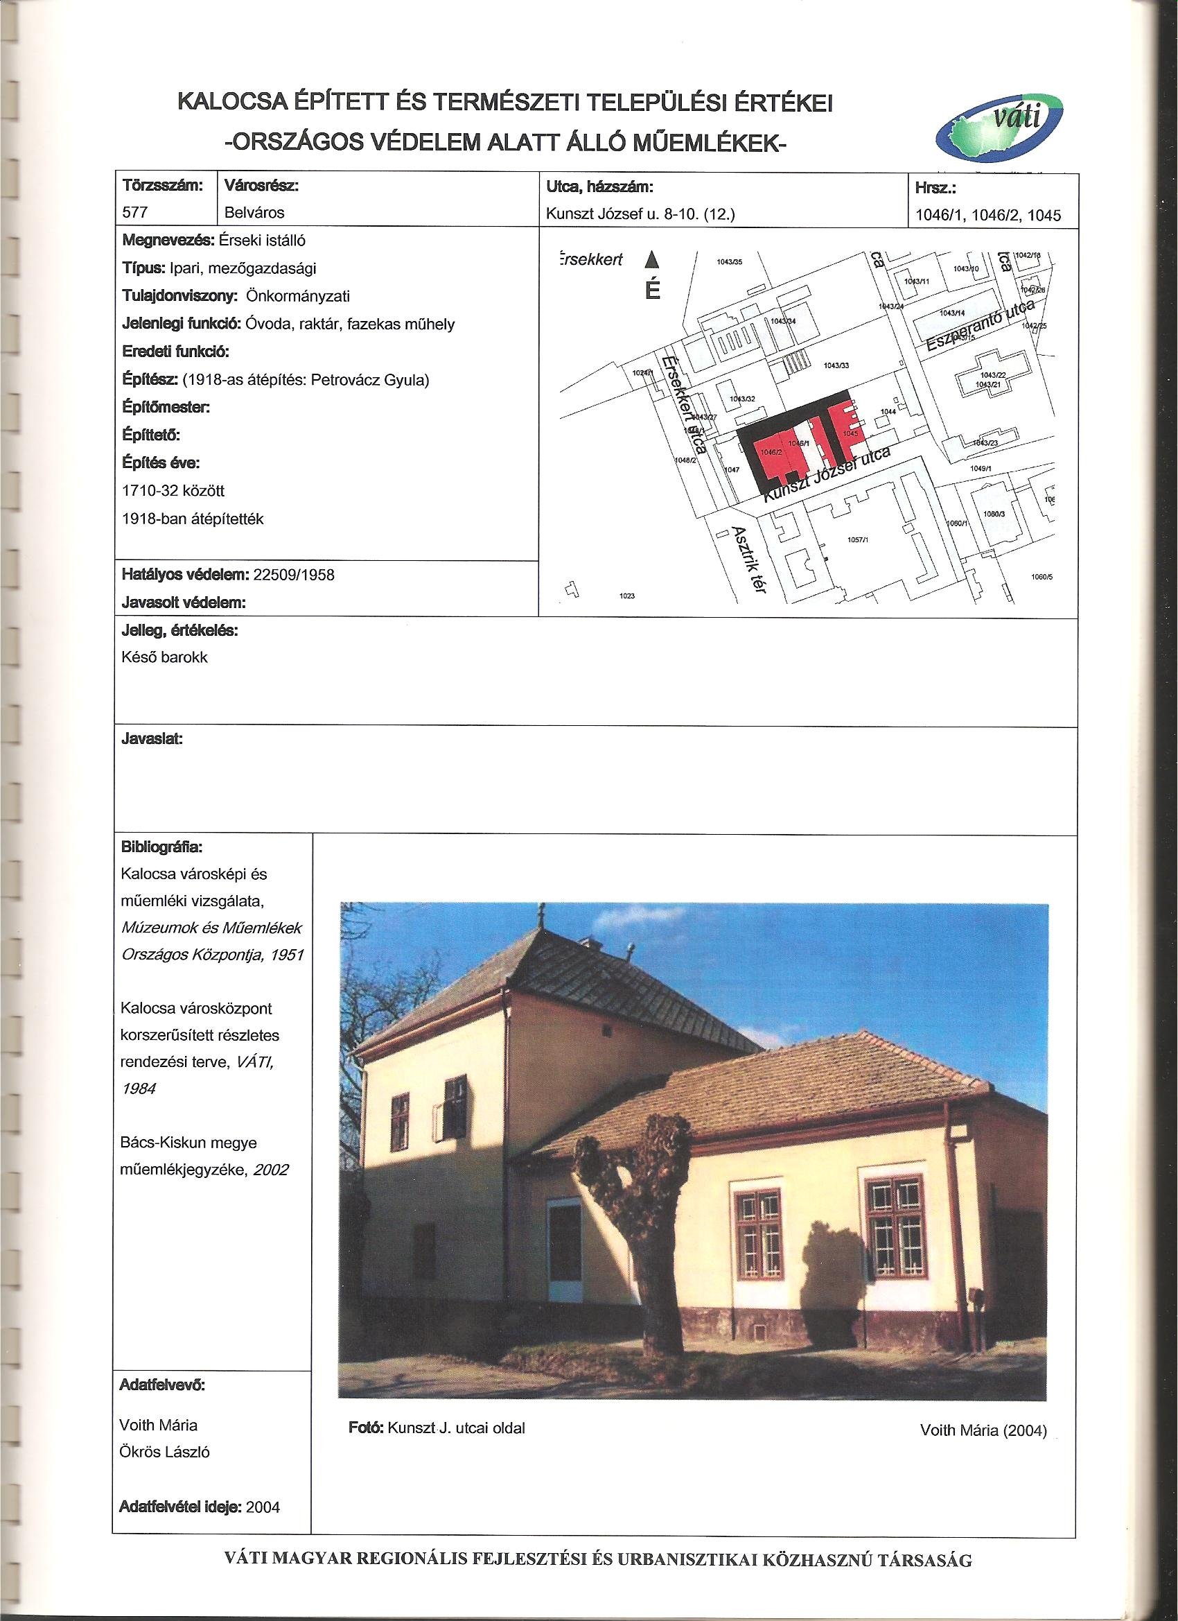
A parádésistálló utcai homlokzati részlete a 2000-es évek elején
(Kalocsa város településszerkezeti terve. Örökségvédelmi tanulmány.
Műemléki topográfia. VÁTI 2004. Fotó Voith Mária, 2004)

Az épület helyszínrajza
(Kalocsa város településszerkezeti terve. Örökségvédelmi tanulmány.
Műemléki topográfia. VÁTI 2004.)

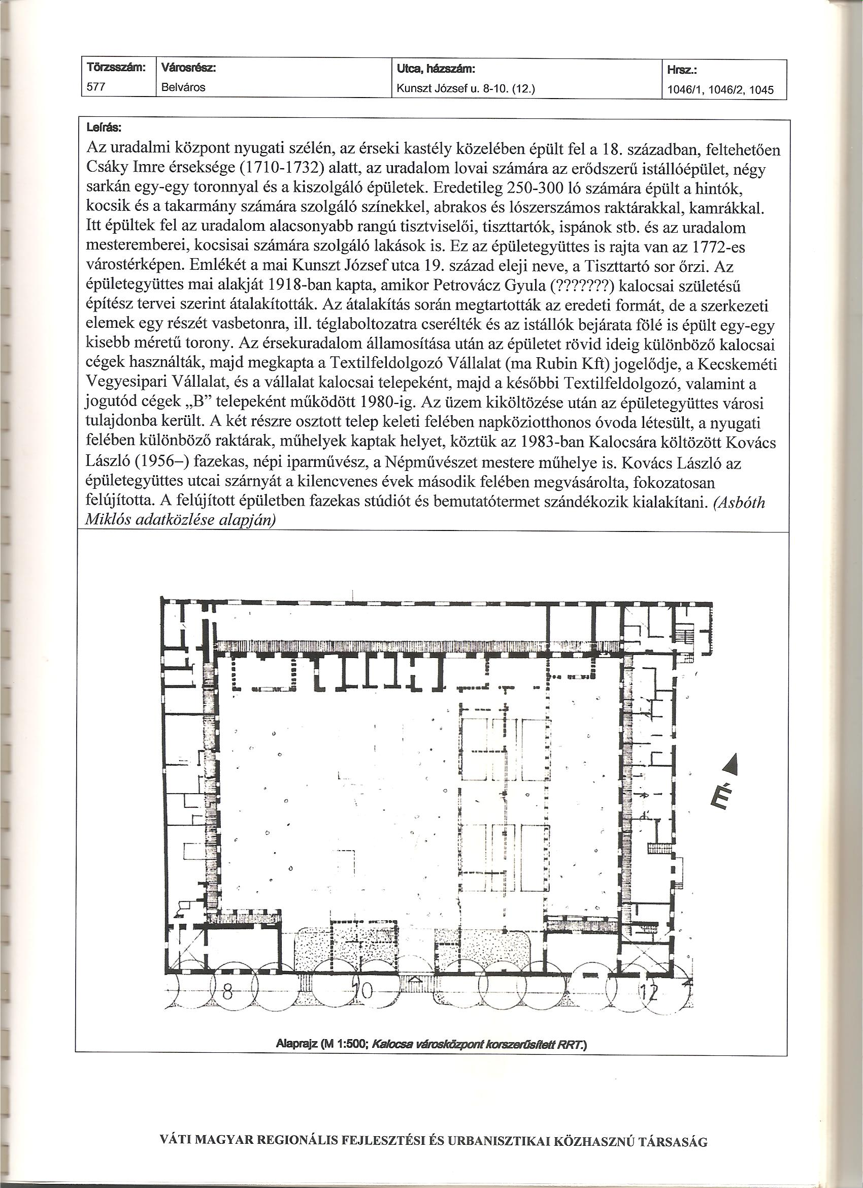

Alaprajz M 1:500
(Kalocsa város településszerkezeti terve. Örökségvédelmi tanulmány.
Műemléki topográfia. VÁTI 2004.)
II. Melléklet

Az épület jellemzői
Késő barokk stílusú istállóépület, négy sarkán egy-egy toronnyal és a kiszolgáló épületek. Az uradalmi központ nyugati szélén, az érseki kastély közelében épült fel a 18. században az uradalom lovai számára. Eredetileg 250-300 ló számára épült a hintók, kocsik és a takarmány számára szolgáló színekkel, abrakos és lószerszámos raktárakkal, kamrákkal.
Épült a 18. század első harmadában, építtetője, feltehetően Csáky Imre érsek (1710-1732).
Eredeti funkciója: istálló és kiszolgáló épületek.
Jelenlegi funkciója: óvoda, lakóház, raktár, fazekas műhely.

Az épület építéstörténete és hasznosítása
Az uradalmi központ nyugati szélén, az érseki kastély közelében épült fel a 18. században, feltehetően Csáky Imre érseksége (1710-1732) alatt, az uradalom lovai számára az erődszerű, késő barokk stílusú istállóépület, négy sarkán egy-egy toronnyal és a kiszolgáló épületek. Eredetileg 250-300 ló számára épült a hintók, kocsik és a takarmány számára szolgáló színekkel, abrakos és lószerszámos raktárakkal, kamrákkal.
Itt épültek fel az uradalom alacsonyabb rangú tisztviselői, tiszttartók, ispánok stb. és az uradalom mesteremberei, kocsisai számára szolgáló lakások is. Ez az épületegyüttes is rajta van az 1772-es várostérképen. Emlékét a mai Kunszt József utca 19. század eleji neve, a Tiszttartó sor őrzi.
Az épületegyüttes mai alakját 1918-ban kapta, amikor Petrovácz Gyula (1877-1940) kalocsai kötődésű építész tervei szerint átalakították. Az átalakítás során megtartották az eredeti formát, de a szerkezeti elemek egy részét vasbetonra, ill. téglaboltozatra cserélték és az istállók bejárata fölé is épült egy-egy kisebb méretű torony.
Az érsekuradalom államosítása után az épületet rövid ideig különböző kalocsai cégek használták, majd megkapta a Textilfeldolgozó Vállalat (ma Rubin Kft) jogelődje, a Kecskeméti Vegyesipari Vállalat, és a vállalat kalocsai telepeként, majd a későbbi Textilfeldolgozó, valamint a jogutód cégek „B” telepeként működött 1980-ig.
Az üzem kiköltözése után az épületegyüttes városi tulajdonba került. A két részre osztott telep keleti felében napközi otthonos óvoda létesült, a nyugati felében különböző raktárak, műhelyek kaptak helyet, köztük az 1983-ban Kalocsára költözött Kovács László (1956−) fazekas, népi iparművész, a Népművészet mestere műhelye is.
Kovács László az épületegyüttes utcai szárnyát a kilencvenes évek második felében megvásárolta, fokozatosan felújította. A felújított épületben fazekas stúdiót és bemutatótermet szándékozik kialakítani.

